Министерство образования и науки Российской Федерации
Санкт-Петербургский Политехнический Университет Петра Великого
—
Институт прикладной математики и механики
Кафедра «Информационная безопасность компьютерных систем»

ЛАБОРАТОРНАЯ РАБОТА № 4

«ПОЛЬЗОВАТЕЛЬСКИЕ ПРОГРАММЫ. АРГУМЕНТЫ КОМАНДНОЙ СТРОКИ»

по дисциплине «Операционные системы»

Выполнил
студент гр. 5131001/20003 Черникова В.М.
<подпись>

Преподаватель

<подпись>

Санкт-Петербург
2023
- Цель лабораторной работы — изучение механизмов передачи параметров пользовательским программам и реализация такого механизма в архитектуре 80x86 с использованием стека.

- Диаграмма состояний ожидания, передачи аргументов и результатов выполнения между основными функциями.

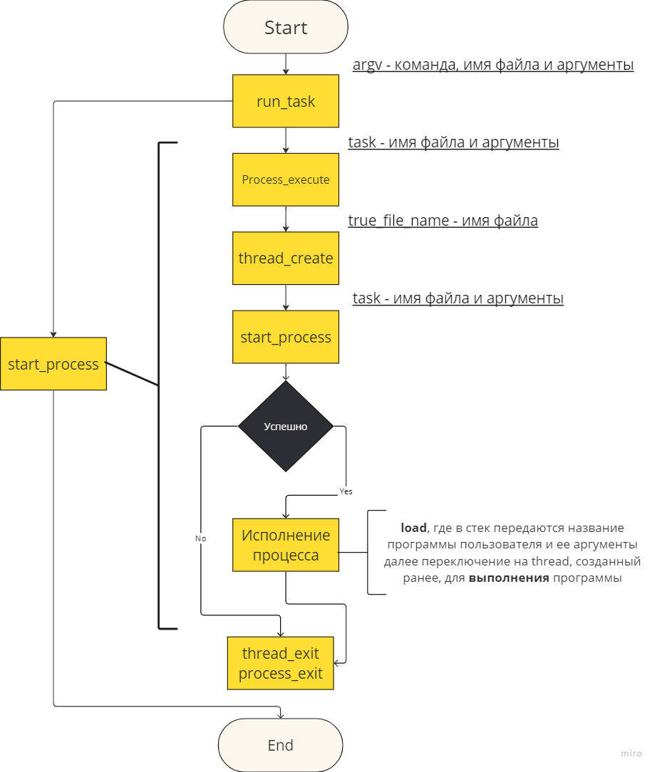

- Измененный код программы
- Threads.h
struct thread
{
/* Owned by thread.c. */
tid_t tid; /* Thread identifier. */
enum thread_status status; /* Thread state. */
char name[16]; /* Name (for debugging purposes). */
uint8_t *stack; /* Saved stack pointer. */
int priority; /* Priority. */
struct list_elem allelem; /* List element for all threads list. */

/* Shared between thread.c and synch.c. */
struct list_elem elem; /* List element. */

#ifdef USERPROG
/* Owned by userprog/process.c. */
uint32_t *pagedir; /* Page directory. */
#endif

/* Owned by thread.c. */
unsigned magic; /* Detects stack overflow. */
//-------------------------
int exit_flag;
};
- Process.h

#ifndef USERPROG_PROCESS_H
#define USERPROG_PROCESS_H

#include "threads/thread.h"
#include "threads/synch.h"

tid_t process_execute (const char *file_name);
int process_wait (tid_t);
void process_exit (void);
void process_activate (void);

struct semaphore sema;//семафор, блокирующий ядро и не дающий завершится пользовательской программе раньше

#endif /* userprog/process.h */

- Process.c

char true_file_name[25];

tid_t
process_execute (const char *file_name)
{
//----------------------------
int j=0;
for(;j<25&&file_name[j]!=' '&&file_name[j]!='\0';j++)
true_file_name[j]=file_name[j];
true_file_name[j]='\0';
char *fn_copy;
tid_t tid;
sema_init(&sema,0);

/* Make a copy of FILE_NAME.
Otherwise there's a race between the caller and load(). */
fn_copy = palloc_get_page (0);
if (fn_copy == NULL)
return TID_ERROR;
strlcpy (fn_copy, file_name, PGSIZE);

/* Create a new thread to execute FILE_NAME. */
//===================-------------
tid = thread_create (true_file_name, PRI_DEFAULT, start_process, fn_copy);
if (tid == TID_ERROR)
palloc_free_page (fn_copy);
return tid;
}

int
process_wait (tid_t child_tid )
{
//---------------
sema_down(&sema);
return -1;
}

void
process_exit (void)
{
struct thread *cur = thread_current ();
uint32_t *pd;
/* Destroy the current process's page directory and switch back
to the kernel-only page directory. */
pd = cur->pagedir;
if (pd != NULL)
{
/* Correct ordering here is crucial. We must set
cur->pagedir to NULL before switching page directories,
so that a timer interrupt can't switch back to the
process page directory. We must activate the base page
directory before destroying the process's page
directory, or our active page directory will be one
that's been freed (and cleared). */
cur->pagedir = NULL;
pagedir_activate (NULL);
pagedir_destroy (pd);
//------------------
sema_up(&sema);
printf("%s: exit(%d)\n", cur->name, cur->exit_flag);
}
}

bool
load (const char *file_name, void (**eip) (void), void **esp)
{
struct thread *t = thread_current ();
struct Elf32_Ehdr ehdr;
struct file *file = NULL;
off_t file_ofs;
bool success = false;
int i;
//-------------------
char* str; // remain
char* fname = malloc(sizeof(char) * (strlen(file_name) + 1));
strlcpy(fname, file_name, (strlen(file_name))+1);
fname[strlen(file_name) + 1] = '\0';
fname = strtok_r(fname, " ", &str); // separate name of file
strlcpy(thread_current()->name, fname, strlen(fname) + 1);

//-------------------
/* Allocate and activate page directory. */
t->pagedir = pagedir_create ();
if (t->pagedir == NULL)
goto done;
process_activate ();

/* Open executable file. */
file = filesys_open (true_file_name);
if (file == NULL)
{
printf ("load: %s: open failed\n", true_file_name);
goto done;
}

/* Read and verify executable header. */
if (file_read (file, &ehdr, sizeof ehdr) != sizeof ehdr
|| memcmp (ehdr.e_ident, "\177ELF\1\1\1", 7)
|| ehdr.e_type != 2
|| ehdr.e_machine != 3
|| ehdr.e_version != 1
|| ehdr.e_phentsize != sizeof (struct Elf32_Phdr)
|| ehdr.e_phnum > 1024)
{
printf ("load: %s: error loading executable\n", true_file_name);
goto done;
}

/* Read program headers. */
…

/* Set up stack. */
if (!setup_stack (esp))
goto done;
/* Start address. */
*eip = (void (*) (void)) ehdr.e_entry;

success = true;

///----------------
char* i_str;
char* argv[128];
int argc = 0;
size_t length;
//
length = strlen(fname) + 1;// '\0'
*esp -= length;
memcpy(*esp, fname, length);
argv[argc] = *esp;
argc++;

//argv[i]
char* save;
for(i_str = strtok_r(str, " ", &save); i_str != NULL; i_str = strtok_r(NULL, " ", &save)){
length = strlen(i_str) + 1;
*esp -= length;
memcpy(*esp, i_str, length);
argv[argc] = *esp;
argc++;
}
//because word-aligh
*esp -= sizeof(uint8_t) * ((uint32_t)* esp % 4);
*esp -= 4; //0

//pointers on argv[i]
for (int i = argc - 1; i >= 0; i--)
{
*esp -= 4;
memcpy(*esp, &argv[i], 4);
}
//pointer on argv
char* ptr = *esp;
*esp -= 4;
memcpy(*esp, &ptr, 4);
*esp -= 4;

//argc
memcpy(*esp, &argc, 4);
*esp -= 4;
//------------------

done:
/* We arrive here whether the load is successful or not. */
file_close (file);
return success;
}

- Syscall.c
static void
syscall_handler (struct intr_frame *f UNUSED)
{
//--------------
if (*(int*)f->esp == SYS_EXIT){
int exit_status = ((size_t*) f->esp)[1];
thread_current()->exit_flag=exit_status;//мнимый
thread_exit();
return;
}

if (*(int*)f->esp == SYS_WRITE){
putbuf(((const char**)f->esp)[2], ((size_t*)f->esp) [3]);
return;
}
//------------

printf ("system call!\n");
thread_exit ();
}

4. Описание тестов
Тест | Описание
args-none | В вызове программы отсутствуют аргументы.
args-single | В вызове программы один аргумент.
args-multiple | В вызове программы несколько аргументов.
args-many | В вызове программы большое количество аргументов.
args-dbl-space | В вызове программы аргументы разделены двойными пробелами.

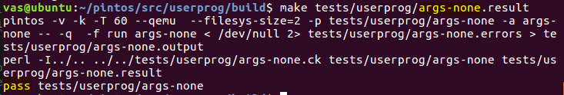

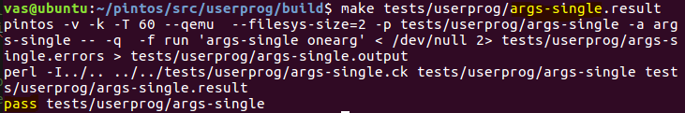

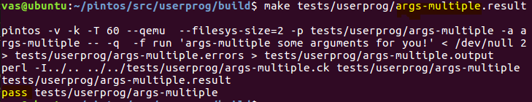

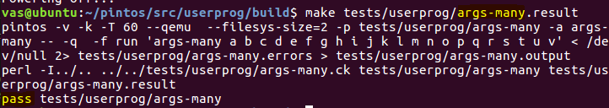

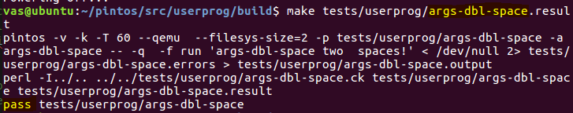

- Код доп задания
#include <string.h>

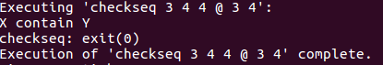
int
main(int argc, const char* argv[] )
{
///char* x=" ";
//char* y=" ";
int i,j,jenk,k =0;
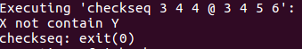
for (i = 0; i < argc; i++)
if(!strcmp(argv[i],"@"))
{break;}
jenk=i;
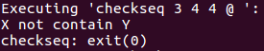
if (i==argc)
{
printf("There is no Y.\n");
return EXIT_SUCCESS;
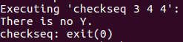
}
for (i = 0; i < jenk; i++)
for (j = jenk+1; j < argc; j++)
if(!strcmp(argv[i],argv[j]))
{k++;}
if(k==argc-jenk)
{printf("X contain Y\n");}
else
printf("X not contain Y\n");

//printf ("%d %d %d\n",jenk, argc, k);//!
return EXIT_SUCCESS;
}

